MEDIENINFORMATION

Application Note zum Optokoppler-Einsatz in Sperrwandlern von Würth Elektronik
Entwurf der Kompensationsschaltung eines Sperrwandlers
Waldenburg, 13. Februar 2024 – Würth Elektronik hat die neue Application Note „Kompensation der Rückkopplungsschleife eines stromgesteuerten Sperrwandlers mit Optokoppler“ veröffentlicht (http://www.we-online.de/ANP113). Der Ratgeber richtet sich an Entwicklerinnen und Entwickler, die mit einem DC/DC-Sperrwandler (flyback converter) höhere Stabilität und mehr Zuverlässigkeit im Netzteildesign erreichen möchten und zur galvanischen Trennung des Rückkoppelpfades einen Optokoppler einsetzen. Zu den Anwendungsgebieten gehören Haupt- und Hilfsversorgungen für Haushaltsgeräte, Batterieladegeräte für Smartphones und Tablets sowie LED-Beleuchtung. Aber auch in Netzteilen für Desktop- und Laptop-Computer, Industriestrom- und Hilfsversorgungen in Motorantrieben oder im Bereich Power-over-Ethernet (PoE) leistet die Application Note wertvolle Hilfestellungen.
Die AppNote ANP113 erklärt detailliert, wie sich eine Kompensation der Rückkopplungsschleife eines stromgesteuerten Sperrwandlers mit einem Optokoppler realisieren lässt und welche Aspekte besondere Beachtung erfordern. Dazu gehört unter anderem, dass Parameter des Optokopplers wie CTR (Gleichstrom-Übertragungsverhältnis) den Regelkreis der Kompensationsschaltung beeinflussen und im Design des Sperrwandlers Berücksichtigung finden müssen. Einen besonderen Schwerpunkt legt ANP113 auf Designeinschränkungen, die durch die Parameter der Optokoppler entstehen, sowie auf entsprechende Lösungsansätze. Enthalten in der AppNote sind zudem Validierungsergebnisse eines 30-W-Sperrwandler-Prototypen.

Verfügbares Bildmaterial
Folgendes Bildmaterial steht druckfähig im Internet zum Download bereit: https://kk.htcm.de/press-releases/wuerth/

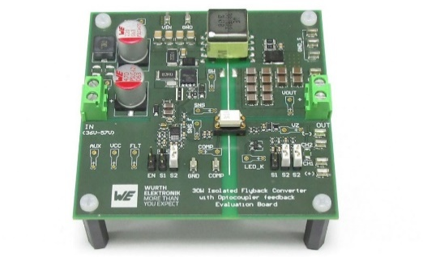
Bildquelle: Würth Elektronik
Stromgesteuerter Sperrwandler mit Optokoppler-Rückkopplungsschleife – was beim Design zu beachten ist, erläutert die Application Note ANP113 von Würth Elektronik.

Über die Würth Elektronik eiSos Gruppe
Die Würth Elektronik eiSos Gruppe ist Hersteller elektronischer und elektromechanischer Bauelemente für die Elektronikindustrie und Technologie-Enabler für zukunftsweisende Elektroniklösungen. Würth Elektronik eiSos ist einer der größten europäischen Hersteller von passiven Bauteilen und in 50 Ländern aktiv. Fertigungsstandorte in Europa, Asien und Nordamerika versorgen die weltweit wachsende Kundenzahl.
Das Produktprogramm umfasst EMV-Komponenten, Induktivitäten, Übertrager, HF-Bauteile, Varistoren, Kondensatoren, Widerstände, Quarze, Oszillatoren, Power Module, Wireless Power Transfer, LEDs, Sensoren, Funkmodule, Steckverbinder, Stromversorgungselemente, Schalter, Taster, Verbindungstechnik, Sicherungshalter sowie Lösungen zur drahtlosen Datenübertragung. Das Portfolio wird durch kundenspezifische Lösungen abgerundet.
Die Verfügbarkeit ab Lager aller Katalogbauteile ohne Mindestbestellmenge, kostenlose Muster und umfangreicher Support durch technische Vertriebsmitarbeitende und Auswahltools prägen die einzigartige Service-Orientierung des Unternehmens.
Würth Elektronik ist Teil der Würth-Gruppe, dem Weltmarktführer in der Entwicklung, der Herstellung und dem Vertrieb von Montage- und Befestigungsmaterial, und beschäftigt 7 900 Mitarbeitende. Im Jahr 2023 erwirtschaftete die Würth Elektronik Gruppe einen Umsatz von 1,24 Milliarden Euro.
Würth Elektronik: more than you expect!
Weitere Informationen unter www.we-online.com

Weitere Informationen:  Würth Elektronik eiSos GmbH & Co. KG  Sarah Hurst  Clarita-Bernhard-Straße 9  81249 München  Telefon: +49 7942 945-5186  E-Mail: sarah.hurst@we-online.de  www.we-online.com | Pressekontakt:  HighTech communications GmbH  Brigitte Basilio  Brunhamstraße 21  81249 München  Telefon: +49 89 500778-20  E-Mail: b.basilio@htcm.de  www.htcm.de

